ORDEN DE LA EXCMA. SRA. CONSEJERA DE EDUCACIÓN, UNIVERSIDADES, CULTURA Y DEPORTES POR LA QUE SE OTORGA A LA SOCIEDAD MERCANTIL “INSTITUTO CANARIO DE DESARROLLO CULTURAL, S.A.” UNA APORTACIÓN
DINERARIA POR IMPORTE DE CIENTO TREINTA Y DOS MIL EUROS (132.000,00 €), PARA FINANCIAR EL PROGRAMA “PATRIMONIO AUDIOVISUAL" PARA EL EJERCICIO 2022 Y SE APRUEBA EL CORRESPONDIENTE GASTO.
Vista la propuesta de la Directora General de Patrimonio Cultural de fecha 16 de junio de
2022 y teniendo en cuenta los siguientes,

ANTECEDENTES DE HECHO
Primero.- Con fecha 28 de diciembre de 2021, se aprueba la Ley 6/2021 de Presupuestos Generales de la Comunidad Autónoma de Canarias para 2022, la cual tiene consignada la partida presupuestaria 18.11.337A.743.01 P.I.207G0114 “Patrimonio Audiovisual", dotada con un importe de ciento treinta y dos mil euros (132.000,00 €).
Folio 1/8

Segundo.- Con fecha 16 de abril de 2022, el Jefe de Sección de Coordinación Presupuestaria de la Oficina Presupuestaria de la Consejería de Educación, Universidades, Cultura y Deportes emite certificado en el que consta que el Instituto Canario de Desarrollo Cultural, S. A., no tiene otras aportaciones con abono anticipado pendientes de justificación y cuyo plazo haya transcurrido sin haberse presentado la misma en los dos ejercicios inmediatos anteriores concedidas por este departamento.
Tercero.- Con fecha 6 de junio de 2022 tiene entrada en el registro electrónico de la Dirección General de Patrimonio Cultural oficio suscrito por el Director Adjunto de la sociedad pública “Instituto Canario de Desarrollo Cultural SL”, mediante el que solicita la aportación dineraria, incluyendo una memoria justificativa de las actividades del programa “Patrimonio Audiovisual” y dispone que “ (….) para una correcta ejecución y en cumplimiento de la normativa estatal sobre el Periodo Medio de Pago a proveedores, y, asimismo, teniendo en cuenta el elevado coste en su conjunto de todas estas actividades y gestiones, para poder afrontar los pagos y la ejecución de la actividad descrita en las líneas anteriores, se hace necesario el abono anticipado del 80% de la aportación tras la firma de la orden de la misma. El 20% restante se abonará una vez se justifique el 80% abonado en el plazo establecido que se recoja en la Orden de concesión del presente programa. En los mismos términos se hace necesario que se indique que el plazo de ejecución de este programa será efectivo desde el 01 de enero al 31 de diciembre de 2022, ambos inclusive.”
Cuarto.- Con fecha 16 de junio de 2022, el Jefe de Servicio de Patrimonio Cultural emite informe en el que se indican los siguientes aspectos en relación con el expediente de concesión de aportación dineraria:
“(…) 2. Se constata que el Instituto Canario de Desarrollo Cultural S.A es una sociedad mercantil pública adscrita al área de Cultura del Gobierno de Canarias, medio propio personificado de la Administración Pública de la Comunidad Autónoma de Canarias, la cual ostenta el 100% del capital social y como tal, forma parte del sector público institucional y se regirá por lo dispuesto en la Ley 6/2006 de Patrimonio de la Comunidad Autónoma de Canarias, la Ley 40/2015 del Régimen Jurídico del Sector Público, demás normativa de pertinente aplicación y sus estatutos de creación. En su virtud, puede ser receptora de aportaciones dinerarias en virtud del artículo 2.2 de la Ley38/2003 General de Subvenciones. (…) 3. Se pone de manifiesto que las acciones previstas en las líneas de programa “Patrimonio Audiovisual” se corresponden con lo previsto en el objeto social del Instituto de Desarrollo Cultural, en concreto, en el artículo 2.1.g); 2.1.i; 2.1.y; de sus estatutos. (...)”
A estos hechos les son de aplicación los siguientes,

FUNDAMENTOS DE DERECHO
Primero.- La delimitación jurídica de los libramientos de fondos en concepto de aportaciones dinerarias se establece en el Artículo 2.2 de la Ley 38/2003, de 17 de noviembre, General de Subvenciones, al disponer que “no están comprendidas en el ámbito de aplicación de esta ley las aportaciones dinerarias entre diferentes Administraciones públicas, para financiar globalmente la actividad de la Administración a la que vaya destinada, y las que se realicen entre distintos agentes de una Administración cuyos presupuestos se integran en los Presupuestos Generales de la Administración a la que pertenezca, tanto si se destina a financiar globalmente su actividad como a la realización de actuaciones concretas a desarrollar en el marco de las funciones que tenga atribuidas siempre que no resulten de una convocatoria pública.”
Segundo.- Su regulación, respecto a su forma y condiciones, se encuentra en la Disposición adicional quinta “Aportaciones dinerarias de la comunidad autónoma” de la Ley 6/2021, de 28 de diciembre, de Presupuestos Generales de la Comunidad Autónoma de Canarias para 2022, la cual dispone que “Los libramientos de fondos en concepto de aportaciones dinerarias, corrientes y de capital, de la comunidad autónoma destinadas a la realización de acciones concretas, se realizarán en la forma y condiciones que se establezcan en su resolución de concesión, que contendrá como mínimo una descripción de la actuación a realizar, su cuantía, el plazo de aplicación de los fondos y el plazo de justificación de los mismos, la aplicación presupuestaria a la que se imputa el gasto, la previsión de que el incumplimiento de algunas de las condiciones establecidas dará lugar al reintegro conforme al procedimiento previsto para las subvenciones, y el sometimiento al control financiero de la Intervención General.”
Tercero.- A este expediente le es de aplicación lo previsto en los apartados 2 y 4 del Acuerdo del Gobierno de Canarias de 26 de marzo de 2020, modificado por el Acuerdo de Gobierno de 16 de diciembre de 2021 por el que se autoriza las condiciones de los abonos anticipados de subvenciones, aportaciones dinerarias, encargos y encomiendas de gestión, que establece que
“2.- Tratándose de subvenciones, aportaciones dinerarias, encargos a medios propios o encomiendas de gestión destinadas a inversiones, su abono se realizará en la forma y condiciones que se establezcan en su resolución de concesión o instrumento jurídico en que se articulen. Motivada y excepcionalmente, se podrá contemplar su abono anticipado hasta el 100% de su cuantía cuando concurran las siguientes circunstancias: 1º.- Los plazos de ejecución y justificación deberán finalizar el 31 de diciembre del ejercicio presupuestario en que concluya el objeto y alcance por el que se articule la subvención, aportación, encargo o encomienda, incluidas las prórrogas de dichos plazos que se tramiten. 2º.- Que la entidad beneficiaria de la aportación certifique la insuficiencia de recursos para la realización del objeto de esta. 3º.- Que el beneficiario no tenga otras subvenciones, aportaciones dinerarias, encargos a medios propios o encomiendas de gestión destinados a inversiones con abono anticipado pendientes de justificación y cuyo plazo haya transcurrido sin haberse presentado la misma, en los dos ejercicios inmediatos anteriores al que ahora se concede. Esta circunstancia se hará constar en el expediente mediante certificación acreditativa expedida por el órgano concedente, comprensiva de aquellas concedidas por el mismo Departamento y al mismo beneficiario. La acreditación de la existencia de un Plan de Acción aprobado por el Departamento y comprensivo de las actuaciones y plazos para llevar a cabo las justificaciones de subvenciones, aportaciones dinerarias, encargos a medios propios o encomiendas de gestión pendientes podrá sustituir a la certificación acreditativa señalada en el párrafo anterior. Dicho Plan tendrá las mismas características, contenido mínimo y procedimiento que el señalado en el apartado 1.2 anterior.”
4.º- En el caso de entes del sector público estimativo de la Comunidad Autónoma de Canarias, las subvenciones, aportaciones dinerarias, encomiendas o encargos a los mismos, podrán establecer el abono anticipado siempre que la ejecución de la actividad o realización de la inversión se produzca dentro del ejercicio presupuestario, pudiéndose establecer asimismo un plazo de justificación del destino de los fondos otorgados no superior a 6 meses desde la finalización del plazo de ejecución de la actividad o realización de la inversión financiada. A estos efectos se considera como inversión real los gastos destinados a la creación o adquisición de bienes de capital así como los destinados a la adquisición de bienes inventariables necesarios para el funcionamiento de los servicios y aquellos otros de naturaleza inmaterial que tengan carácter amortizable, de conformidad con lo fijado en Resolución de 14 de abril de 2000, de la Dirección General de Planificación, Presupuesto y Gasto Público (BOC nº 65, de 26.5.00).
No obstante lo dispuesto en el párrafo anterior, la Dirección General de Planificación y Presupuesto, a propuesta motivada del Departamento concedente y previa justificación de la imposibilidad de realizar la actividad o inversión dentro del ejercicio presupuestario, podrá autorizar una ampliación del plazo siempre que no se menoscabe el cumplimiento del objetivo de estabilidad presupuestaria y regla de gasto. Dicha solicitud se realizará antes de finalizar el plazo de ejecución de la actividad o realización de la inversión.
4º. bis.- En el caso de que las subvenciones, aportaciones dinerarias, encomiendas o encargos cuenten con financiación procedente del Mecanismo de Recuperación y Resiliencia, no será necesario el informe y la autorización de la Dirección General de Planificación y Presupuesto referidos, respectivamente, en los apartados 3 y 4 anteriores.”
Cuarto.- De conformidad con lo dispuesto en el artículo 5 apartado segundo, letra d) del Decreto 7/2021, de 18 de febrero, por el que se aprueba el Reglamento Orgánico de la Consejería de Educación, Universidades, Cultura y Deportes, la persona titular de la Consejería de Educación, Universidades, Cultura y Deportes es competente para “disponer libramientos en concepto de aportaciones dinerarias con cargo a los presupuestos de la sección presupuestaria de la Consejería”.
Por todo lo expuesto, y en virtud de lo establecido en el artículo 29.1, letra j) de la Ley 14/1990, de 26 de julio, de Régimen Jurídico de las Administraciones Públicas de Canarias y el artículo 5.2.d del Decreto 7/2021, de 18 de febrero, por el que se aprueba el Reglamento Orgánico de la Consejería de Educación, Universidades. Cultura y Deportes, que me confiere competencias para disponer libramientos en concepto de aportaciones dinerarias con cargo a los presupuestos de la sección presupuestaria de la Consejería.

RESUELVO
Primero.- Otorgar a la sociedad mercantil pública, “Instituto Canario de Desarrollo Cultural, S.A”., una aportación dineraria por importe de CIENTO TREINTA Y DOS MIL EUROS (132.000,00 €) para la financiación del proyecto “Patrimonio Audiovisual", con cargo a la partida presupuestaria 18.11.337A.743.01 P.I.207G0114 de los Presupuestos Generales de la Comunidad Autónoma de Canarias para 2022, y aprobar el gasto correspondiente, de acuerdo con el contenido de la memoria a la que se alude en el antecedente de hecho tercero, cuyo contenido programático es el siguiente:
“(…) la ejecución del programa “PATRIMONIO CULTURAL” se concretará en torno a las siguientes líneas de actuación:
- Difusión y alfabetización audiovisual a través de ciclos de cine, algunos en colaboración con consulados, embajadas, festivales y otras entidades sin ánimo de lucro. Como se ha indicado anteriormente, esta línea de actuación centrará su atención en la puesta en marcha de ciclos de cine en versión original subtitulada en sus dos salas oficiales: Teatro Guiniguada, en Las Palmas de Gran Canaria, y Espacio La Granja. en Santa Cruz de
Tenerife. Ampliando su programación a otras salas, como Auditorio Puerto del Rosario, en Fuerteventura. Durante el año se tiene previsto proyectar los ciclos siguientes: “CinePolska: Universo Lem”, en colaboración con el Instituto Polaco de Cultura de Madrid; “John Cassavetes”, retrospectiva sobre la obra del director americano; “El cine según Saramago”, con motivo de centenario del escritor portugués”, así como otras proyecciones cinematográficas que nos ayudarán a conocer nuestra pluralidad, como es el ciclo “Diversidad e Igualdad” y “Patrimonio Cultural y Desarrollo sostenible”, entre otros. Se proyectará una selección del material recuperado y digitalizado en los últimos años y filmado en las islas durante los inicios del pasado siglo. Por otra parte, siguiendo en el marco de la difusión. Filmoteca Canaria continuará con El Documental del Mes, un programa que incluye la proyección de documentales con una mirada innovadora con el objetivo de visibilizar realidades y apoderar colectivos invisibles en los ojos de la gran mayoría de la sociedad, aproximando historias personales e íntimas que nos acerquen a personajes, situaciones y emociones. Con este propósito Filmoteca Canaria firmó en 2022 un convenio con Paralell 40, bajo la marca DocBarcelona, para programar un documental al mes de las características referidas en las siguientes islas: Tenerife (Espacio La Granja), La Palma (Multicines Milenium en Los Llanos de Aridane), Gran Canaria (Teatro Guiniguada), El Hierro (Sala de Exposiciones de Valverde), Fuerteventura (Auditorio Insular en Puerto del Rosario). En total se programarán 11 documentales de diferentes temáticas y países.
- Acciones para la recuperación y archivo de material cinematográfico, especialmente el relacionado con las islas. Las acciones más importantes a desempeñar dentro de esta línea durante el año 2022 tienen que ver con los trabajos de recuperación, conservación y digitalización de material cinematográfico, en su mayoría recibido a través de donaciones de productoras y particulares, gracias a la campaña de Recuperación de material cinematográfico, iniciada por la Filmoteca en 2005. Investigación para el Catálogo “Rodajes en Canarias 1971-1990”. Hay que realizar los trabajos de búsqueda, documentación y catalogación de la información sobre las obras audiovisuales rodadas total o parcialmente en las islas Canarias durante este período. Continuar con las labores de Catalogación y digitalización del fondo documental que abarca desde libros, revistas, prensa, programas de mano, donaciones de particulares… y material gráfico como fotografías, fotogramas, carteles de películas, etc. El fin de estas acciones no sólo es la de garantizar la conservación del Patrimonio Audiovisual, sino también la de facilitar su difusión con fines tanto de investigación como divulgativos Dadas las especificidades de esta aportación dineraria esta línea contempla, además, la contratación temporal, por razones urgentes e inaplazables del servicio y para la correcta ejecución de todas las acciones contenidas en esta memoria (y en especial, la digitalización del material audiovisual antes de que el deterioro de los soportes originales sea mayor), la contratación para el ejercicio 2022 de un perfil técnico, con formación en Audiovisual y experiencia acreditada. El coste de esta contratación, según el actual Convenio Colectivo de la empresa y para la contratación en el ejercicio 2022, sería el siguiente:
Salario bruto: 29.390,94 € SS
Empresa: 9.272,40 €
Coste total: 38.663,34 €
Dicha contratación se ajusta a los límites establecidos desde la entrada en vigor del Real Decreto-ley 32/2021, y una vez finalizada su vigencia, procederemos a darle la baja y nos ajustaremos a los procedimientos de contratación que se hayan dictado desde la CAC para el sector público empresarial. El hecho de que los costes de personal se recojan por el total anual se debe a la necesidad de cubrir las funciones desempeñadas por cada puesto durante todo el año, pero siempre, respetando los límites establecidos.
Costes indirectos.
En relación a los gastos indirectos que asume la empresa pública, estos se refieren a gastos incurridos por la ejecución de las diferentes actividades encargadas por el Gobierno de Canarias y encomendadas a la propia entidad, tales como: gastos de teléfonos, tributos, mantenimiento y conservación de las oficinas sedes de la entidad, mantenimiento de equipos informáticos y sus consumibles primas de seguros, asesoría fiscal y laboral, suministros de material de oficina, renovación de marcas y patentes, derechos de autor, mantenimiento de dominios y páginas web. Cabe señalar que estos gastos se producen por la actividad ordinaria del ICDC, pero que se repercute entre todas y cada una de las aportaciones en la parte proporcional de su consumo. Es decir, dichas partidas no se duplican con las que se recoge en la aportación de Gastos Generales de ICDC.
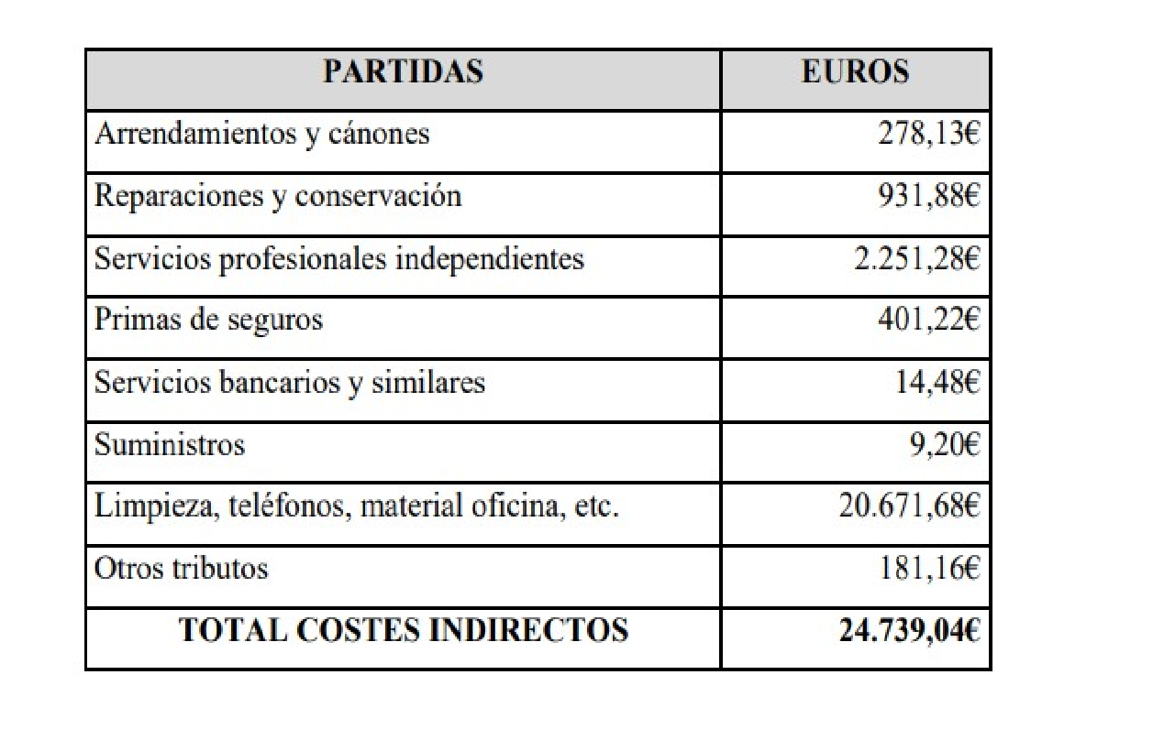
El presupuesto previsto para la ejecución y cumplimiento de los objetivos del programa “PA-
TRIMONIO AUDIOVISUAL” asciende a la cantidad de CIENTO TREINTA Y DOS MIL EUROS (132.000,00€). En el siguiente recuadro se recoge el presupuesto total de la aportación detallando el coste de cada una de líneas de actuación que se recogen en el programa:
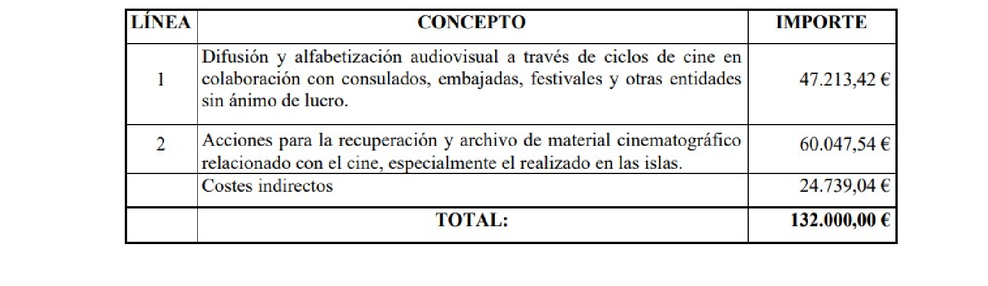
Para llevar a cabo las distintas líneas de actuación antes citadas se hace necesario establecer una relación contractual con terceros, y siempre dentro de precios de mercados de referencia del año en curso, con las entidades privadas, distribuidoras, productoras, así como con otras empresas proveedoras de bienes y servicios necesarios para la correcta ejecución de las actividades enmarcadas en la Aportación Dineraria para el año 2022
La contratación que realice el Instituto Canario de Desarrollo Cultural, S.A. con terceros, en el marco de la ejecución de las actividades descritas, se someterá a lo establecido en la Ley 9/2017 de 8 de noviembre de Contratos del sector público, en su reglamento y normativa de desarrollo, y en aquello que le sea de aplicación por referencia. Debido a los cambios que puede ocasionarse en la programación para cada línea de actuación, no solo en tiempo sino también en contenido, estos conceptos e importes son susceptibles de modificación o inclusive podrían ser reemplazados por otros que encuadren en la naturaleza de la aportación dineraria, sin que ello suponga un incremento en el total del presupuesto de la misma. Todas estas contrataciones se llevan a cabo respetando siempre los límites establecidos en la Ley de Contrato del Sector Público vigente, y sin superar el 50% del importe total de la aportación dineraria, ni suponiendo la pérdida de control por parte del Instituto Canario de Desarrollo Cultural, S.A. de la propia actividad principal objeto de dicha contratación. (…) “
Segundo.- El abono de la presente aportación dineraria se realizará de la siguiente forma:
1.- Un abono anticipado del 80% del importe de la aportación dineraria efectuada mediante la presente Orden.
2.- El restante 20% se abonará una vez justificadas las cantidades anticipadas anteriormente mediante la aportación de certificación expedida por la Dirección Ejecutiva adjunta del Instituto Canario de Desarrollo Cultural, S.A. acreditativa del importe total de la aportación dineraria ejecutada en la actividad, que deberá presentarse a los efectos de su abono antes del 10 de enero de 2023.
Tercero.- El plazo de ejecución de la actividad es desde el 1 de enero hasta el 31 de diciembre de 2022.
Cuarto.- La justificación de la aportación requerirá requerirá la presentación de la siguiente documentación:
- Certificación expedida por la Dirección Ejecutiva adjunta del Instituto Canario deDesarrollo Cultural, S.A. acreditativa de la realización de la totalidad de la actividad, coste real de la misma, así como gastos ejecutados en la correspondiente actividad.
- Una memoria de actuación suscrita por el responsable de la gestión económica de lacitada Entidad, justificativa del cumplimiento de las condiciones impuestas en la orden de concesión de la aportación dineraria con indicación de las actividades realizadas y resultados obtenidos y que contendrá: una relación clasificada de los gastos de la actividad, con identificación del acreedor, su importe, fecha de emisión y fecha de pago, así como las posibles desviaciones respecto a la previsión de ingresos y gastos presentada.
El plazo de presentación de esta justificación total es hasta el 30 de junio de 2023.
En aras de garantizar el principio de asignación eficiente de los recursos públicos del art. 5 de la Ley 11/2016, de la Hacienda Pública Canaria deberá acreditarse que los gastos mencionados no serán objeto de duplicidad.
En virtud de la Orden de 19 de agosto de 2020, por el que se delegan en los titulares de los Centros Directivos de la Viceconsejería de Cultura y Patrimonio Cultural, determinadas competencias en materia de subvenciones y aportaciones dinerarias (BOC. Num. 180, de 3 de septiembre de 2020), la persona titular de la Dirección General de Patrimonio Cultural será la competente para comprobar dicha justificación.
Quinto.- El incumplimiento de algunas de las obligaciones o condiciones establecidas en esta Orden dará lugar al reintegro conforme al procedimiento previsto en la Ley 38/2003, de 17 de noviembre, General de Subvenciones y en el Decreto 36/2009, de 31 de marzo, por el que se establece el régimen general de subvenciones de la Comunidad Autónoma de Canarias.
Sexto.- El Instituto Canario de Desarrollo Cultural, S.A., estará sujeto al control financiero de la Intervención General, de conformidad con lo dispuesto en la Ley 11/2006, de 11 de diciembre, de la Hacienda Pública de la Comunidad Autónoma de Canarias, y en el Decreto 76/2015, de 7 de mayo, por el que se aprueba el Reglamento de Organización y Funcionamiento de la Intervención General de la Comunidad Autónoma de Canarias.
Séptimo.- Las contrataciones que se realicen con terceros por la empresa pública Instituto Canario de Desarrollo Cultural, S.A. en el marco de ejecución de la presente aportación dineraria, se someterá a lo previsto en la Ley 9/2017, de 8 de noviembre, de Contratos del Sector Público, por la que se transponen al ordenamiento jurídico español las Directivas del Parlamento Europeo y del Consejo 2014/23/UE y 2014/24/UE, de 26 de febrero de 2014, en los términos que sean procedentes para la contratación de las sociedades integrantes del sector público y para el tipo de cuantía de los contratos que deban celebrarse y de acuerdo con las exigencias establecidas en el Acuerdo del Gobierno de Canarias de 12 de septiembre de 2013, por el que se dictan instrucciones para la correcta ejecución de los servicios externos que se contraten en el ámbito del sector público de la Comunidad Autónoma de Canarias.

Octavo.- El Instituto Canario de Desarrollo Cultural, S.A. estará sujeto a las obligaciones establecidas en la Ley 19/2013, de 9 de diciembre, de transparencia, acceso a la información pública y buen gobierno y la Ley 12/2014, de 26 de diciembre, de transparencia y de acceso a la información pública.
Noveno.- El Instituto Canario de Desarrollo Cultural, S.A. deberá dar cumplimiento a lo dispuesto en el apartado cuarto del Acuerdo de Gobierno de 24 de abril de 2014, de medidas preventivas de detección temprana y de procedimientos previstas en el Acuerdo de Gobierno de 20 de febrero de 2014.
Folio 8/8
Décimo.- Notificar la presente Orden a la entidad interesada de conformidad con lo previsto en el artículo 40 y ss. de la Ley 39/2015, de 1 de octubre, del Procedimiento Administrativo Común de las Administraciones Públicas.
Contra la presente Orden, que pone fin a la vía administrativa, cabe interponer potestativamente recurso de reposición ante la Consejera de Educación, Universidades, Cultura y Deportes en el plazo de un mes a contar desde el día siguiente a su notificación, o bien directamente, recurso contencioso-administrativo ante la Sala de lo Contencioso Administrativo del Tribunal Superior de Justicia de Canarias en el plazo de dos meses a contar desde el día siguientes al de la notificación de esta Orden, significándole que en el caso de interponer recurso potestativo de reposición, no podrá acudir a la vía contenciosoadministrativa hasta que aquel sea resuelto expresamente o desestimado por silencio administrativo en el plazo de un mes a contar desde que hubiera sido interpuesto el citado recurso. Todo ello sin perjuicio de cualquier otro recurso que se estime oportuno interponer
CONSEJERA DE EDUCACIÓN, UNIVERSIDADES, CULTURA Y DEPORTES
Este documento ha sido firmado electrónicamente por:
MANUELA ARMAS RODRIGUEZ - CONSEJERA | Fecha: 22/06/2022 - 13:19:31
Este documento ha sido registrado electrónicamente:
ORDEN - Nº: 375 / 2022 - Libro: 192 - Fecha: 22/06/2022 13:41:57 | Fecha: 22/06/2022 - 13:41:57
  En la dirección https://sede.gobiernodecanarias.org/sede/verifica_doc?codigo_nde= puede ser comprobada la autenticidad de esta copia, mediante el número de documento electrónico siguiente:  0TxmQVJxts8lOsMy2SfHv0L2Kntq_9GS7 | 
El presente documento ha sido descargado el 23/06/2022 - 09:42:43

